His Excellency

Mr. Ahmed Hussein al-Sharaa

President of Syria

c/o Botschaft der Arabischen Republik Syrien

Rauchstraße 25

D-10787 Berlin

__________________________

Place, date / Ort, Datum

Your Excellency,

On February 8, 2025, Mr. **Suleiman Khalil**, a 51-year-old Christian and former mayor of Sadad, was arrested by security forces. Since then, he has been held in solitary confinement without access to legal counsel. His family still has no reliable information about his condition or whereabouts.

We respectfully urge you to release Mr. Suleiman Khalil, along with all those detained for political reasons, immediately and unconditionally. We further appeal to you to ensure that the fundamental rights and the safety of all citizens in Syria are fully protected.

Respectfully

|  |  |  |
| --- | --- | --- |
| **Name /  Vorname und Name** | **ZIP, place / Adresse, PLZ Ort** | **Signature / Unterschrift** |
|  |  |  |
|  |  |  |
|  |  |  |
|  |  |  |
|  |  |  |
|  |  |  |
|  |  |  |
|  |  |  |
|  |  |  |
|  |  |  |
|  |  |  |
|  |  |  |

Formularende

|  |  |
| --- | --- |
|  |  |

|  |  |  |
| --- | --- | --- |
| **Name /  Vorname und Name** | **ZIP, place / Adresse, PLZ Ort** | **Signature / Unterschrift** |
|  |  |  |
|  |  |  |
|  |  |  |
|  |  |  |
|  |  |  |
|  |  |  |
|  |  |  |
|  |  |  |
|  |  |  |
|  |  |  |
|  |  |  |
|  |  |  |
|  |  |  |
|  |  |  |

**Translation / Übersetzung:**

Exzellenz,

am 8. Februar 2025 wurde **Suleiman Khalil**, ein 51-jähriger Christ und ehemaliger Bürgermeister von Sadad, von Sicherheitskräften festgenommen. Seitdem befindet er sich in Isolationshaft, ohne Zugang zu einem Anwalt. Seine Familie weiß bis heute nicht zuverlässig über seinen Zustand Bescheid.

Wir bitten Sie, Suleiman Khalil und alle aus politischen Gründen Inhaftierten unverzüglich und bedingungslos freizulassen. Bitte setzen Sie sich dafür ein, dass die Grundrechte und die Sicherheit aller Bürger in Syrien gewährleistet werden.

Hochachtungsvoll,

*Informationen zum Aushängen:*

**Syrien: Christ ohne Anklage in Haft**

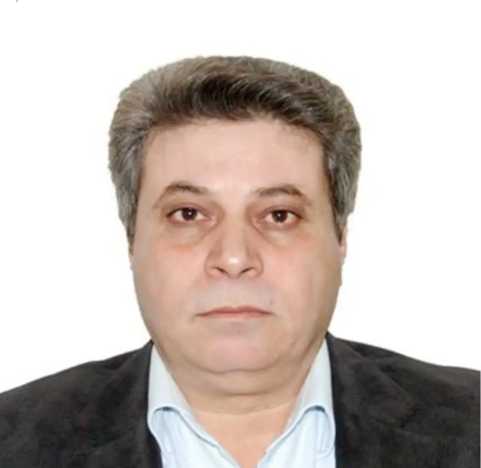*Suleiman Khalil, Foto: Christen in Not*

**Suleiman Khalil**, 51-jähriger Christ und früherer Bürgermeister von Sadad, wurde am 8. Februar 2025 von Sicherheitskräften der Übergangsregierung von Ahmed al-Scharaa ohne Angabe von Gründen festgenommen.

Seither sitzt er in Isolationshaft, anwaltliche Vertretung wird ihm verweigert. Nach intensiven Bemühungen der Kirche wurde sein Aufenthaltsort zunächst in der Militärischen Sicherheitsabteilung in Homs und später im Zentralgefängnis der Stadt bekannt. Für seine Familie und die Bevölkerung in seiner Heimatregion ist die Festnahme unerklärlich und wirkt willkürlich. Beobachter sehen darin eine späte Rache an einer christlichen Führungsperson, die sich im Kampf gegen den IS besonders hervorgetan hat.

Khalil war über Jahre mutiger Verteidiger seiner Stadt: 2015 rettete er Sadad vor einem Angriff der Dschihadisten, setzte sich für den Wiederaufbau des Krankenhauses ein und bewahrte das christliche Erbe. Seine Verhaftung zeigt, wie bedroht Christen und andere Minderheiten in Syrien auch nach dem Machtwechsel bleiben.

*(Quelle:* [*https://christeninnot.com/suleiman-khalil-syrien/*](https://christeninnot.com/suleiman-khalil-syrien/)*)*

KOPIEN:

* ***Auswärtiges Amt***, Werderscher Markt 1, D-10117 Berlin, E-Mail: [buergerservice@diplo.de](mailto:buergerservice@diplo.de)
* ***Beauftragter der Bundesregierung für Menschenrechtspolitik und humanitäre Hilfe***, Dr. Lars Castellucci, E-Mail: [menschenrechtsbeauftragter@diplo.de](mailto:menschenrechtsbeauftragter@diplo.de)
* ***Deutscher Bundestag***, Ausschuss für Menschenrechte und Humanitäre Hilfe, Platz der Republik 1, D-11011 Berlin, E-Mail: [menschenrechtsausschuss@bundestag.de](mailto:menschenrechtsausschuss@bundestag.de)